DIGI SCHOOL 2020-1-SK01-KA226-SCH-094350
Etiketa, biznis etiketa – stolovanie

Etiketa
Slovo etiketa má francúzsky pôvod. Etiketa znamená skratku, štítok a ceremoniál, to znamená, že poradie konkrétneho obradu.
Etiketa je aj súbor historicky vytváraných a tradíciou ustálených pravidiel správania, sú to pravidlá zdvorilosti prijaté v konkrétnej spoločnosti.
Od počiatku ľudskej civilizácie bol človek tvor spoločenský a musel rešpektovať spoločenské normy. Od nepamäti si vytváral rituály – svadobné, pohrebné, bojové, obchodné – a ich nedodržiavanie viedlo k vylúčeniu neprispôsobivého jedinca z kmeňa alebo spoločenstva.
Etiketa sa vyvíja tak, ako sa vyvíja ľudská spoločnosť čiže odráža stupeň rozvoja spoločnosti. Všetci sa vedome, či nevedome riadime zásadami, ktoré nám vštepili rodičia, alebo ktoré sme odpozorovali od ostatných a prijali za svoje.
Dobré mravy vyvárajú kultivované vzťahy medzi ľuďmi. Slušnosť ľudí zbližuje.
Etiketa sa môže výrazne líšiť v rôznych v závislosti od konkrétnej éry a kultúrneho prostredia.
Biznis etiketa
Vo svete biznisu fungujú aj pravidlá, ktoré sa mnohí z nás naučil v spoločenskej etikete trošku odlišne.
Pracovná etiketa alebo biznis etiketa udáva pravidlá, ktorými by sme sa mali riadiť pri úspešnom pracovnom stretnutí. Ako správne telefonovať, podávať ruku, ako sa predstaviť, podávať vizitku, správne stolovať.
Stolovanie
Správne prestieranie jedálenského stola patrí k akýmsi soft skills etikety, ktoré ovláda čoraz menej ľudí. Ak sa však chystáte pozvať rodinu na nedeľný obed alebo zorganizovať menšiu oslavu s priateľmi, oplatí sa poznať základy formálneho stolovania.
Základom pre správne formálne stolovanie je čistý a dostatočne veľký priestor. Dbajte na to, aby bol hlavný jedálenský stôl dostatočne veľký, mal aj správny počet stoličiek.
Stôl by mal byť prikrytý obrusom Bez ohľadu na farbu a vzor, obrus by mal byť vyžehlený a spravidla nepresahovať okraj stola o viac než 30 centimetrov.
Francúzsky zasadací poriadok
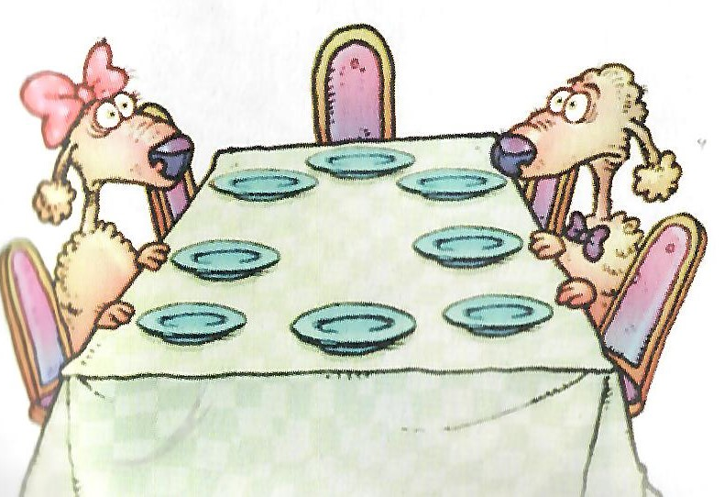
- hostitelia sedia oproti sebe,
- sprava pri hostiteľovi sedí najdôležitejšia žena spomedzi hostí,
- sprava pri hostiteľke sedí hlavný hosť,
- čím dôležitejší je hosť, tým bližšie sedí k hostiteľom.
Anglický zasadací poriadok:
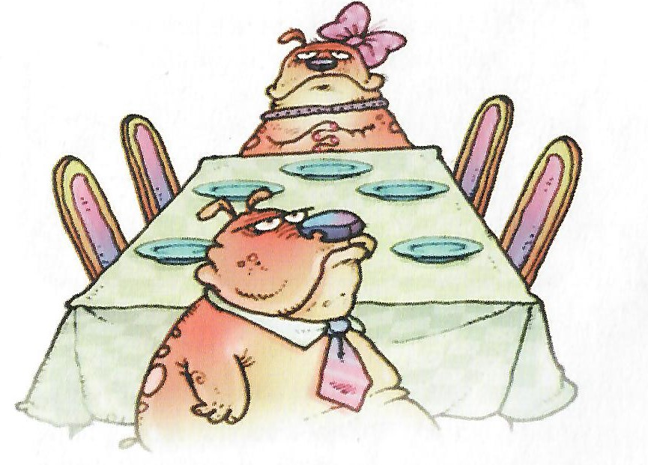
- hostitelia sedia oproti sebe na koncoch dlhého stola,
- všetko ostatné platí ako pri francúzskom spôsobe stolovania
Pri okrúhlom stole sa používa jeden zo spôsobov, rohy stola si iba predstavujeme.
V biznis etikete hostiteľ sedí za vrchom stola, oproti nemu alebo vpravo sedí čestný hosť – najvyššie postavený, obchodný partner.
Ostatní sedia uvoľnene, ak sú prítomné ženy, mali by sa pokúsiť o striedavé sedenie.
Pri usádzaní sa prvý posadí čestný alebo najvyššie postavený hosť, hostiteľ sa posadí posledný.
Pri pracovnom obede alebo večeri, by sa nemalo vstávať, treba si veci zariadiť tak, aby ste stôl nemuseli opúšťať. V nevyhnutnom prípade opustiť stôl medzi dvoma chodmi.
Ak vstane žena, nemusia všetci muži pri stole vstať, ako to bolo voľakedy, mal by vstať iba hostiteľ, prípadne to iba naznačiť.
Odstraňovanie nehôd počas stolovania prenechajte čašníkovi.
V biznis etikete sa uplatňuje zásada, kto pozýva, ten platí.
Platenie je najvhodnejšie dohodnúť vopred.
Poradie chodov:
- Aperitív – na povzbudenie chuti - tvrdý alkohol bylinkový likér
- Studené predjedlo
- Polievka, alebo vývar
- Teplé predjedlo
- Hlavný chod
- Dezert – syr alebo zákusok
- Káva
- Digestív – na lepšie trávenie - Brandy, Fernet, ovocné pálenky
- Na obed stačí podávať 3 až 5 chodov, na večeru sa pripravuje väčší počet jedál.

Rozloženie riadu na stole:
- Riad ukladáme zhruba 3 centimetre od okraju stola
- V závislosti od počtu servírovaných chodov začíname taniermi,
- na väčší plytký tanier určený na hlavné jedlo položíme hlboký tanier na polievku.
- Na ľavú stranu od tanierov uložíme vidličky, najväčšia by mala byť tesne pri tanieri.
- Na pravú stranu pripravíme veľký nôž otočený ostrým ku tanieru, nôž na predjedlo a polievkovú lyžicu položenú dnom na stôl, presne v tomto poradí.
- Nad hlavným tanierom vľavo by sa mal nachádzať tanierik na pečivo s vhodným príborom a na pravej strane od neho poháre.
- Papierové alebo látkové obrúsky môžeme položiť priamo na taniere, alebo vedľa vidličiek.

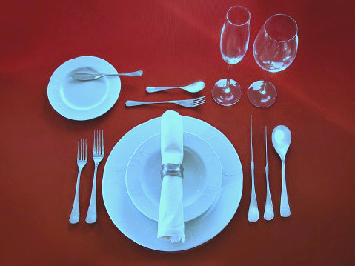

Pri stolovaní:
- nehojdáme sa na stoličke, nepodliezame stôl, nekopeme susedov,
- nemľaskáme, negrgáme
- lakte máme pri sebe, nie na stole
- jesť začíname spoločne, keď hostiteľ zaželá „ dobrú chuť“.
- V biznis etikete sa neželá dobrá chuť, hostiteľ uchopí príbor , môže pridať úsmev, úklon hlavy.
Zlaté pravidlá stolovania:
- papierová servítka je určená na utieranie úst,
- látkový obrúsok si položíme do lona, keď ho už nepotrebujeme, poskladaný ho uložíme vedľa taniera,
- jedlá sa prinášajú z ľavej strany, odnášajú z pravej strany,
- všetko si môžete nabrať viackrát, okrem polievky,
- tanier nahnúť od seba, krémovú polievku úplne nedojedáme,
- prekrížiť nôž a vidličku, ak chceme pokračovať v jedle,
- v biznis etikete sa príbor, ktorý sme už použili nesmie dotknúť obrusu, musíte ho položiť na okraj taniera tak, aby nemohol spadnúť a nebol namočený do jedla,
- nôž a vidličku máme položiť paralelne k sebe, ak sme dojedli,
- rukami jeme jedlo len ak máme finger bowl – nádobu s vlažnou vodou,
- nôž nikdy neoblizujeme ani lyžičku, ktorou sme miešali kávu,
- v biznis etikete chlieb môžeme hrýzť len pri raňajkách, pri večeri ho odlamujeme,
- pri pití kávy, čaju mimo jedálenského stola, je nutné dvíhať šálku aj s tanierikom,
- vrecúško z čaju ukladáme na zvláštny tanieri, nikdy nie na tanierik pod šálkou, v krajnom prípade môžeme položiť vrecúško na lyžičku, potom spolu položiť na okraj tanierika

